22 июня 2022 года по всей России объявлена минута молчания в память о погибших в Великой Отечественной войне
21.06.2022
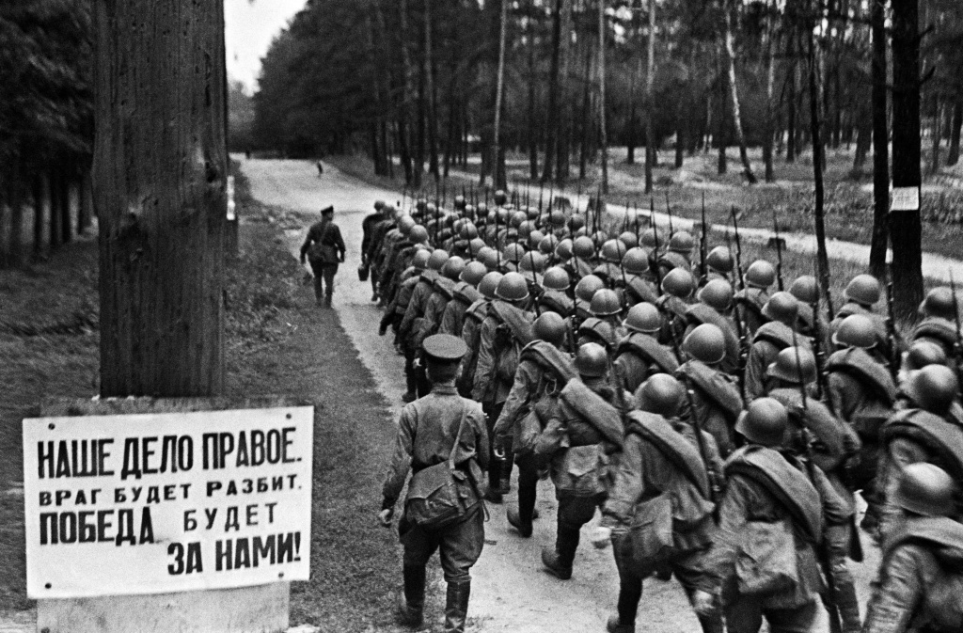

В 12:15 по московскому времени одновременно во всей России объявляется минута молчания, минута скорби. Люди склонят головы в память о родных и близких, переживших самую кровопролитную войну 20 века.
В эту минуту будет прервано вещание в эфире телевидения и радио, кабельных каналов.
К акции могут присоединиться все, кому дорога память о предках, отстоявших право на жизнь в годы Великой Отечественной войны: прекратить на одну минуту работу касс в торговых точках, остановить общественный и личный транспорт на улицах, приостановить работу на предприятиях, где позволяет технологический цикл.
Президент России Владимир Путин подписал закон о Всероссийской акции «Минута молчания» два года назад. Акция проводится 22 июня в 12:15 по Москве – это точное время выхода в эфир обращения к советским гражданам о нападении нацистской Германии на Советский Союз и начале Отечественной войны против фашистского агрессора.
Акция проводится в целях сохранения исторической памяти о Великой Отечественной войне, унесшей жизни 27 миллионов человек, и обеспечения преемственности поколений россиян.

Адрес страницы: http://nagatino-sadovniki.mos.ru/75-years-since-the-victory-in-the-great-patriotic-war/news/detail/10882466.html
Управа района Нагатино-Садовники города Москвы

